类案及当事人智推平台
类案智推及全国关联案件操作指引

目 录
1、类案智推服务 2
1.1. 类案智推入口一：文书制作过程的类案智推功能 2
1.2. 类案智推入口二：办案辅助中的类案智推功能 3
2、全国关联案件推送服务 5
1、类案智推服务

类案智推入口一：文书制作过程的类案智推功能
在文书制作过程中，整体在左看右写模式下，在最左侧增加【类案智推】按钮，用户点击【类案智推】图标后，由卷宗系统将当前案件的起诉书、庭审笔录、裁判文书以及法官用户信息传给类案系统，系统根据构建出的案件画像进行类案自动推送，演示页面见图5。
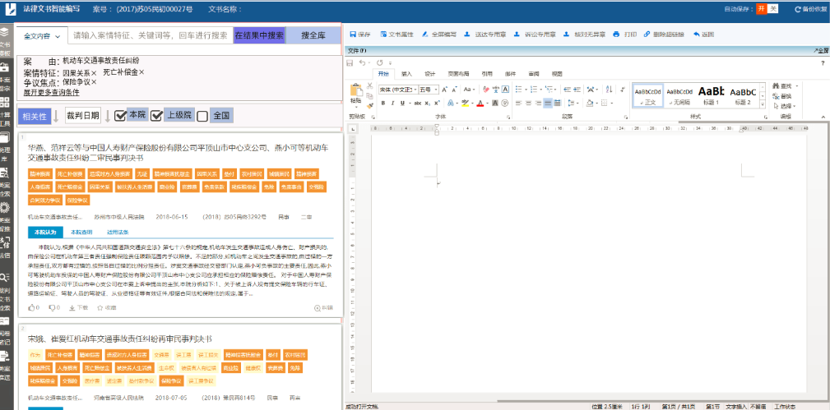
图5 制作文书之类案智推功能
推送结果说明：
- 系统默认推送本院及上级院的类案信息，若需要在全国范围内推荐类案，将“全国”条件勾选即可；
- 系统默认推送当前案件的类案前20条内容，不足20条的，以实际类案为准；
- 将以文检索使用文档的文档名称展示出来，另将上传文档系统解析出的案由、案情特征、争议焦点信息展示出来，用户可依据自己的专业判断将案情特征和争议焦点进行删减，同时，若用户想增加其他的案情特征或关键词在搜索框中输入即可；
- 点击“展开更多查询条件”，整体页面下移展开如下信息，同时“展开更多查询条件”切换为“收起更多查询条件”，待用户选择完成，响应鼠标点击事件收起，并变更为“展开更多查询条件”；
法院层级：全部 最高 高级 中级 基层
审理程序：全部 一审 二审 再审 其他
文书类型：全部 判决书 裁定书 调解书 其他
审判年份：全部 近一年 近三年 近五年
- 该页面支持二次检索，待用户调整查询条件完成，点击在“结果中搜索”执行查询，或发起键盘“回车”事件，前端获取“回车”键事件执行“在结果中搜素”；用户点击“搜全库”，将按输入的新条件检索；
- 支持加载更多类案功能；
- 点击该页面类案标题，跳转至详情页面，见图6，点击图6的关闭按钮退回图5；
- 点击该页面“本院认为”段，跳转至详情页面，并定位至本院认为部分内容。
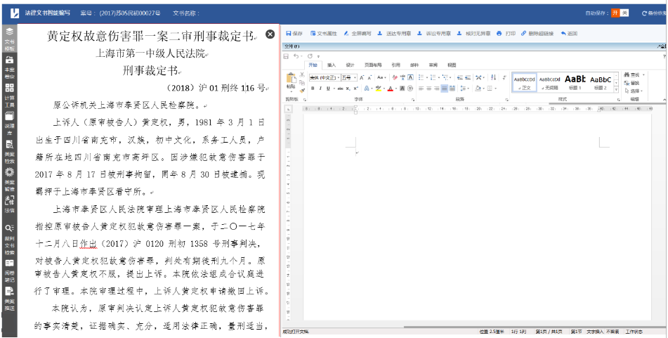

类案智推入口二：办案辅助中的类案智推功能
在卷宗系统“司法送达”功能签旁边增加“类案智推”功能签，用户点击该功能签时，由卷宗系统将当前案件的起诉书、庭审笔录、裁判文书文档信息同步给资源库，类案系统根据当前案件的起诉书、庭审笔录、裁判文书数据构建案件画像，并根据画像信息自动推送相匹配的类案信息，演示页面见图1 。
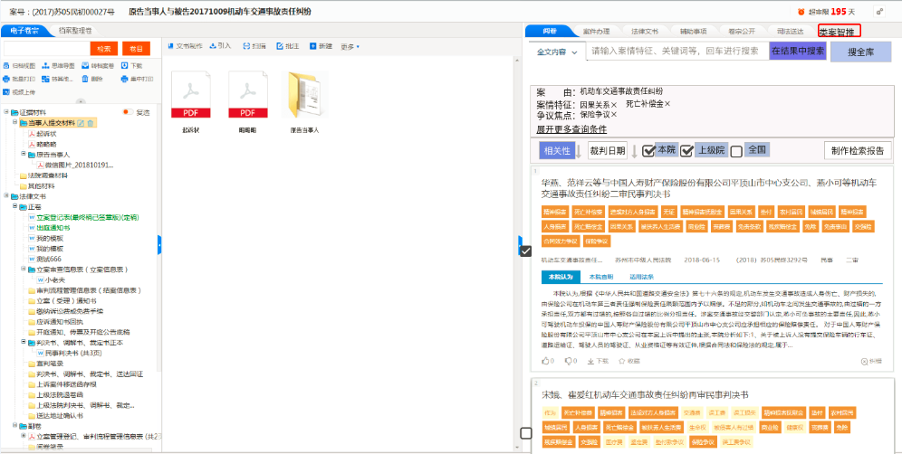
图1 办案辅助之类案智推功能
推送结果说明：
- 系统默认推送本院及上级院的类案信息，若需要在全国范围内推荐类案，将“全国”条件勾选即可；
- 系统默认推送当前案件的类案前20条内容，不足20条的，以实际类案为准；
- 将以文检索使用文档的文档名称展示出来，另将上传文档系统解析出的案由、案情特征、争议焦点信息展示出来，用户可依据自己的专业判断将案情特征和争议焦点进行删减，同时，若用户想增加其他的案情特征或关键词在搜索框中输入即可；
- 点击“展开更多查询条件”，整体页面下移展开如下信息，同时“展开更多查询条件”切换为“收起更多查询条件”，待用户选择完成，响应鼠标点击事件收起，并变更为“展开更多查询条件”；
法院层级：全部 最高 高级 中级 基层
审理程序：全部 一审 二审 再审 其他
文书类型：全部 判决书 裁定书 调解书 其他
审判年份：全部 近一年 近三年 近五年
- 该页面支持二次检索，待用户调整查询条件完成，点击在“结果中搜索”执行查询，或发起键盘“回车”事件，前端获取“回车”键事件执行“在结果中搜素”；用户点击“搜全库”，将按输入的新条件检索；
图2 使用其他文档展示页面
- 支持加载更多类案功能；
- 点击该页面类案标题，跳转至详情页面，见图3，点击图1的关闭按钮退回图1；
- 点击该页面“本院认为”段，跳转至详情页面，并定位至本院认为部分内容。
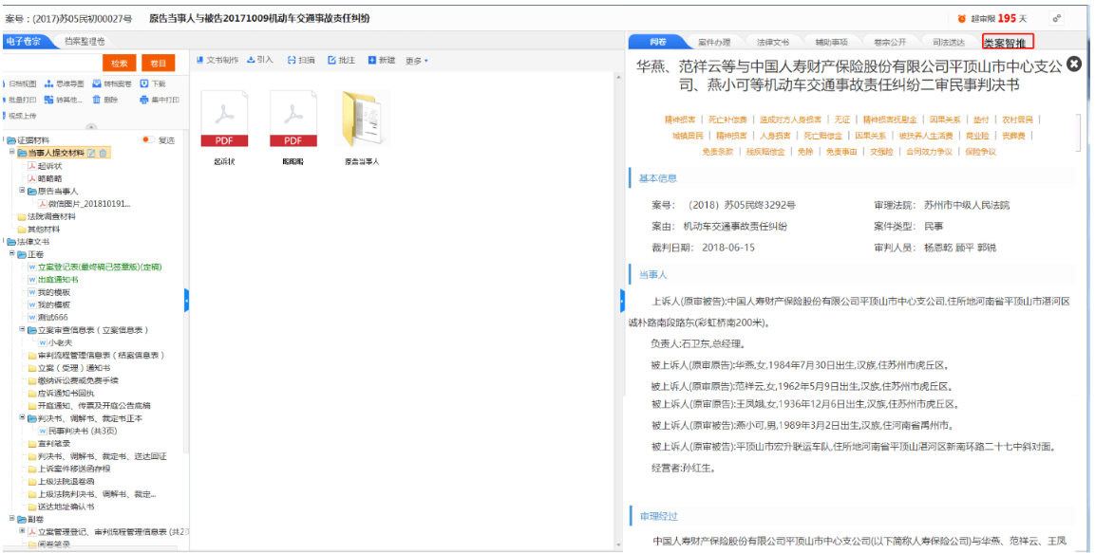

2、全国关联案件推送服务

审判个案功能签右侧，增加“全国案件”（关联案件）功能签。系统根据当前案件的卷宗信息，智能推动涉案当事人（原告/被告）的关联案件。
关联案件的信息主要有：案号、经办法院、案件进展阶段（已结案、未结案）、审理程序（一审、二审、再审）、立案时间、立案案由、结案时间、结案案由、诉讼地位（原告、被告、第三人）。
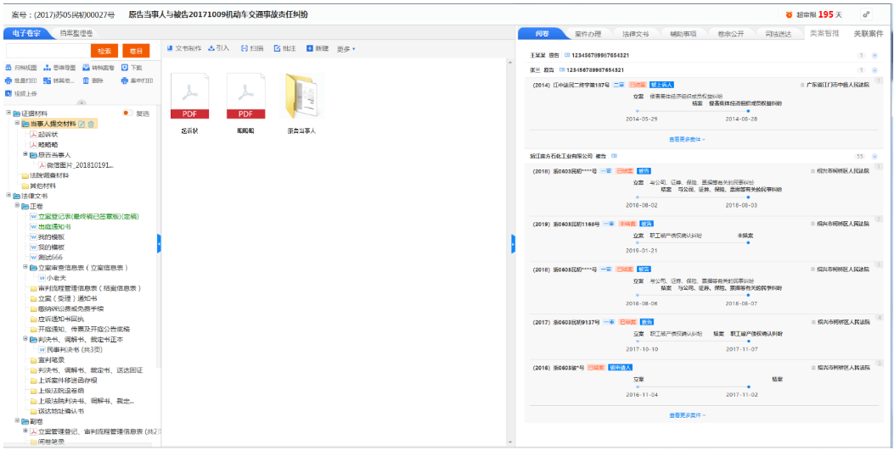
图8 关联案件展示结果样例
操作说明：用户点击“关联案件”功能签时，系统根据当前案件涉案原告被告，将所有原告被告的涉案历时信息展示出来。展示内容包括：案号、经办法院、案件进展、审理程序、立案时间、立案案由、结案时间、结案案由、诉讼地位。展示样例见图8。
页面展示说明：每个当事人信息框内初始最多显示100条案件信息，超出部分增加“点开加载更多”的展示，响应鼠标点击事件，每次点击增加展示该当事人的100条案件信息。按照案件的办理进展情况，可分为三类，分别是：已审结并公布、已审结未公布、未审结。
- 对已审结并公布的案件，支持通过案号推送裁判文书的功能，展示页面见图9。
- 对已审结未公布/未审结的案件，仅提供案件基本信息，即图8内容。
- 在图9点击关闭按钮，返回图8。
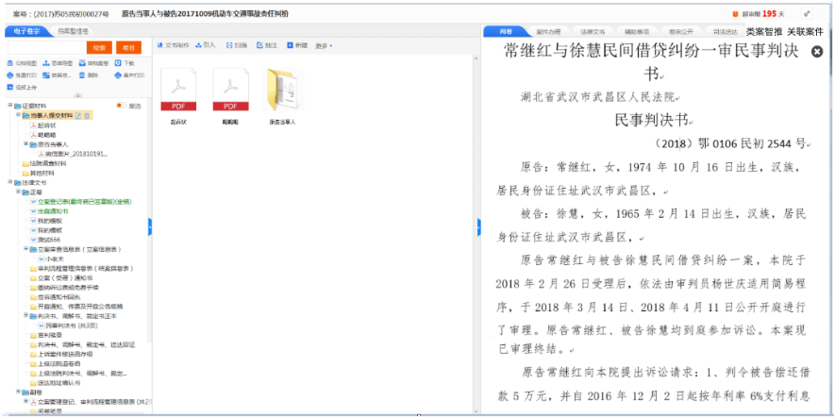
图9 关联案件案件文书样例

